«Бекітемін»
«№7 Айгөлек бөбекжай-балабақшасы» МКҚК
Меңгеруші ________________ Конысова Н.А.

Ашық ұйымдастырылған іс-әрекетінің жоспары
Тақырыбы : «Мектепке жол!»
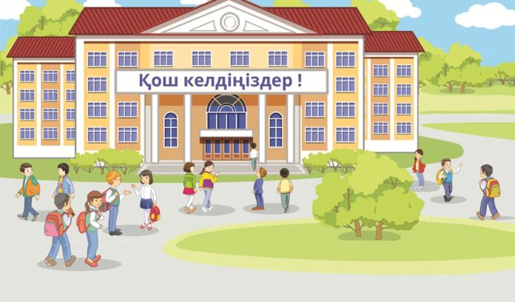

«Жас қанат» Мектепалды тобы
Тәрбиеші : Тлеубаева Ж.С.

Талғар оқу жылы 2022-2023

Ұйымдастырылған оқу қызметінің жоспары
Топ аты, жас ерекшелігі: «Жас қанат» Мектепалды
Білім беру саласы: Қатынас ,Таным , Әлеумет, Шығармашылық
Оқу қызметі:Сөйлеуді дамыту,Сауат ашу,ҚМҰҚ, Жапсыру ,Қоршаған орта
Тақырыбы: « Мектепке жол! »
Мақсаты: Балаларды сурет бойынша әңгіме құрастыра отырып сөздерге дыбыстық талдау жасатып сөйлем құрастырып үйрету .Қарапайым мысыл есептерді шығаруды бекіту және логикалық зейіндерін дамыту. Саусақтың бұлшық еттерінің қозғалысын жетілдіру. Өткен ертегілерді қайталау,пысықтау.
Эстетикалық талғамдарын арттыра отырып ұқыптылыққа тәрбиелеу.
Билингвальды компонент : гүл-цветок,табиғат-природа
Оқу қызметінің кезеңдері | Педагогтің іс әрекеті | Балалардың іс әрекеті
Ұйымдастыру  шылық | Шаттық шеңбер  _Өзім жақсы баламын.  Ана тілім аламын  Мейлі қайда жұмсасын  Бәріне де барамын .  (Музыка әуенімен қимыл қозғалыстар жасайды .) | Балалар өлең жолдарып қайталай отырып бір біріне жылы лебіздерін білдіреді.
Қозғаушы іс әрекет | Сұрақ - жауап әдісі арқылы , балалардың білімдерін пысықтау.  - Біз қандай ертегілерді білеміз ?  Осы ертегідегі кейіпкерлерді атап беріңдерші ?  Тақтамен жұмыс  Жылдың 4 мезгілі бойынша әңгіме құрастырады .  Сөздерге дыбыстық талдау жасату (Отбасы ,Астана, Отан, бала, бақша).  Билингвальды компонент :  гүл-цветок,табиғат-природа.  Дәптермен жұмысы  Тақтамен жұмыс  Мысалы есептер шығару.  Дидактикалық ойын :  «Көрші санын тап»  Ағылшынша санамақ.  Сергіту сәті өткізу  Спал цветок и вдруг проснулся,  Потянулся улыбнулся.  Взвился вверх и полетет  Вот и я на место сел .  Балалар табиғат аясында біз өсімдіктерге күтім жасаймыз.  Ойын : «Гүл» | Балалардың жауаптары  Балаларды топқа бөліп орындарында жұмыс жүргізу.  Дәптермен жұмыс.  Есептер шығарады  Балалар,өлеңіне сай қайталап қимылдар жасайды .  Балалар мұқият тыңдайды.  Балалар қағазға бирігіп гүл құрастырады.
Қорытынды | Бүгін ұйымдастырылған іс-әрекетінде қандай жұмыстар атқардық.  Балаларды бағалау және мадақтау | Балалар оқу қызметіне байлансты өз пікірлерін білдіреді.
Толтырған тәрбиеші :
Тексерілді :

«Бекітемін»
«№7 Айгөлек бөбекжай-балабақшасы» МКҚК
Меңгерушісі ________________ Конысова Н.А.

Тақырыбы : « Қош бол,сүйікті балабақшам !»

Қоштасуға арналған ашық көрсетілім


«Жас қанат» МАД тобы
Тәрбиеші : Тлеубаева Ж

Талғар оқу жылы 2022-2023

Қош бол, сүйікті балабақша !
Құрметті ата – аналар , балабақша қызметкерлері, біз бүгін мәпелеп, күтіп тәрбиелеп білім берген бүлдіршіндерімізді ұямыздан ұшырып, мектепке шығарып салғалы отырмыз.
Өсті ақыл ойларың
Өсті міне бойларың,
Барасыңдар мектепке
Құтты болсын тойларың.
деп сүйікті балабақшамен қимастықпен қоштасатын балаларымызды құрметпен ортаға шақырайық :
Ақылды бала Әділ ,сүйкімді қыз Аруна,
Тәртіпті бала Абзал, жеңімпаз бала Бейбарыс,
Толқынды шаш Айым, жақсы бала Ерали,
Өнерлі бала Иманғали , әдепті қыз Аяла ,
Белсенді бала Бексұлтан ,парассаты қыз Дарья
Сымбатты бала Айсултан ,білімді қыз Кәусар
Салмақты бала Амир , инабатты Айзере,
Қамқор бала Алинур, алғыр бала сары Алихан ,
Әдепті қыз Раяна , ерке бала Темирлан,
Күндей нұрлы Айжұлдыз, ақкөңіл бала қара Алихан,
Еркетай қыз Айлин , еңбекқор Қ. Алихан .
Шымыр бала Батыр, көңілді қыз Айшабиби
Сабырлы бала Ильяс, мейірімді бала Эмиль
Нәзік қыз Аяулым.
Ақ тілекті ағытып бір тастайық
Қоштасатың күйіміз бастайық
Жүздеріңнен көрем шаттық арайын,
Болсын солай әр бір күнің, әр айың.

- деп кезекті өлең шумақтарына береміз .
Ән «Ұстаз ана» хор

Тәрбиеші : Тақпақтар .

Тәрбиеші : Жақсылыққа үйреткен,
Тентек қылмай өсірген
Анасына мың алғыс – дей отырып
Арунаның орындауында «Ұстазым менің ұстазым !» әнін қабыл алыңыздар

Тәрбиеші : Әсем ән мен жыр шумақ
Айтылып жатыр десек те
Балалар тарту етер,
Испан биі ерекше . «Танго» биі .
Тәрбиеші :Ал, балалар бізбен қоштасуға кішкентай топтың бүлдіршіндері келіп тұр.
Ұл қыздар көңілді
Шақырамыз ортаға
Тойымызға сән беріп
Би билесін шаттана
Ортаға «Ботақан» тобының бүлдіршіндерін шақырамыз .
Тәрбиеші: «Қошақаным» ансамбль.
Ойын ойнату
«Сыған» биі .
Тәрбиеші : Балалардың орындауында хор «Бізге үйретеді».

Тәрбиеші : Тақпақтар

Тәрбиеші : Балалардың орындауында хор «Оқуда озат боламын!».
Тәрбиеші : «Стюардесса» биі.
Ал енді келесі кезекті ойынға берейік
Ата аналармен ойын
Тәрбиеші : Тәрбиеші : Талай қызық той өткіздік,
Бірақ орны бөлекше,
Бақшамызбен қоштасамын,
Бүгінгі той ерекше.
деп отырып кезекті балалардың тақпақтарын тамашалайық .
(Нұрали,Алижан,Батырхан,Әбілмансұр)

Тәрбиеші : Көңілге күн қонады
Айтар сөз көп еді
Қандай заман болғанда
Ұмытпаңдар бақшаңды – дей отырып келесі кезекті
балаларымыздың өлең шумақтарына береміз «Рақмет апайларға».

Тәрбиеші : Қоштасу кешіміздің белгісі ретінде балаларымызды ортаға шақырайық .
«Вальс» биі

Тәрбиеші : Балабақшамыздың түлектерін ақ тілекпен және дипломды табыс ету үшін сөз кезегін балабақша меңгерушісі
Н.А. Конысоваға береміз.

Тәрбиеші : Ата аналарға «Алғыс хат» табыс ету сөз кезегін
ата- аналарымызға береміз . (Әдіскер)

Білеміз біз жұлдыздарың жанады
Білім менен ұштай білген саналы
Әлдилеген, білім берген орта
Балабақша қолын бұлғап қалады !!!!

Сәт сапарт біздің кішкентай бүлдіршіндеріміз, жолдарың болсын !

